В КАБАРДИНО-БАЛКАРИИ ОТКРЫТА УЧЕБНАЯ ПРОИЗВОДСТВЕННАЯ ВОСКРЕСНАЯ ШКОЛА «МОЯ ЗЕМЛЯ»
03.04.2017

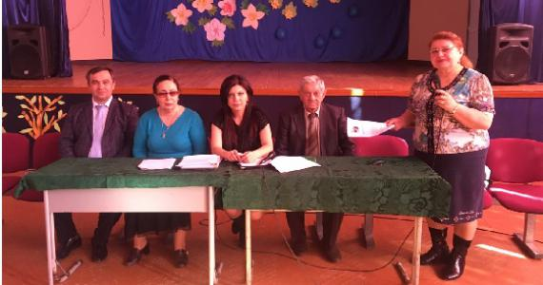
В конце прошлого года в Ассоциацию крестьянских (фермерских) хозяйств и сельхозкооперативов Кабардино – Балкарской Республики пришла радостная весть - победителем открытого конкурса по предоставлению грантов некоммерческим неправительственным организациям стал проект республиканской АККОР по профориентации молодежи в малых городах и сельской местности «Учебная производственная воскресная школа «Моя Земля».
Согласно проекту, разработанному сотрудниками Ассоциации, на территории Прохладненского муниципального района Кабардино – Балкарской Республики на базе двух КФХ и ООО «Лагуна» создана учебная производственная воскресная школа «Моя Земля» (УПВШ «Моя Земля»). На территории этих хозяйств организованы практические площадки по введению растениеводческой и животноводческой отрасли сельхозпроизводства. Оборудован учебный класс на 50 человек, где по воскресным дням будет проходить обучение сельская молодежь по организации фермерского хозяйства и введению аграрного производства.
Важно, что проект создаст благоприятные условия для популяризации рабочих сельскохозяйственных профессии, а также для начинающих фермеров.
Торжественное открытие школы УПВШ «Моя земля» состоялось 30 марта в здании Терского сельскохозяйственного техникума. Полный зал учащихся интересом слушал рассказ организаторов проекта о целях и задачах, перспективах этой школы.
Как рассказали руководитель проекта УПВШ «Моя Земля» Тилова Вера Ибрагимовна, вице - президент АККОР КБР и соавтор проекта, главный бухгалтер АККОР КБР Чегемокова Оксана Назировна, были поставлены такие главные задачи, как дать сельской молодежи теоретические основы и практические навыки по введению сельхозпроизводства в области животноводства и растениеводства, подготовка начинающих фермеров, информационные и консультационные услуги будущим фермерам.
А цель проекта - повышение престижности аграрных профессий, увеличение уровня информированности сельской молодежи о возможностях самореализации на сельских территориях в сфере АПК, профориентация сельской молодежи, привлечение внимания молодежи к перспективам жизни и работы в сельской местности, поддержка отечественного производителя, проведение в регионе последовательной работы по созданию в селе гарантии последующего трудоустройства в хозяйствах и практической возможности для профессионального роста.
Приоритетами Настоящего проекта являются повышение благосостояния, уровня жизни и занятости граждан, устойчивое развитие сельских территорий.
Для представления теоретических основ организаторы привлекли научный потенциал ведущих научных и образовательных учреждений: КБГСХА им. В.М. Кокова, ФГБУ КБНИИСХ, Центр инноваций социальной сферы КБР; Улимбашева Мурата Борисовича – доктор сельскохозяйственных наук КБГСХА им. В.М. Кокова, Тарчокова Хасана Шамсудиновича, Хромову Людмилу Михайловну, кандидатов сельхознаук ФГБУ КБНИИСХ, Гуппоева Тимура Борисовича, директора Центра инноваций социальной сферы.
Для представления практических навыков отобраны эффективно работающие и стабильно развивающие фермерские хозяйства в Прохладненском муниципальном районе. Практические занятия по животноводству будут проходить на базе КФХ Гапкалова Андрея Александровича, по растениеводству - КФХ Хашкуева Алима Мухадиновича.
Планируется также, что проект УПВШ «Моя Земля» будет со временем работать во всех муниципальных образованиях Кабардино – Балкарской Республики.
В завершении церемонии открытия школы, слова благодарности за оказанную поддержку и понимание в реализации проекта прозвучали в адрес Управления сельского хозяйства Прохладненского муниципального района Голубничему Сергею Васильевичу, директору Терского сельхозтехникума Абазехову Мачраилу Инженеровичу, Центру инноваций социальной сферы КБР Гуппоеву Тимуру Борисовичу и сотрудникам выше названных организаций.
Конечно, это пилотный проект, хочется пожелать школе «Моя Земля» открытых дверей, много слушателей и удачного старта.
Уверены, прекрасно подобранная команда проекта одолеет все преграды и сделает проект эффективно работающим во всех муниципальных районах нашей родной Кабардино – Балкарии.
В добрый путь УПВШ «Моя Земля»!

